1.- Educación Superior, Bienestar Colectivo y Convivencia Democrática

Título del Trabajo
Autor: Silva, José; E. mail
Co-autor(es): Pérez, Juan; E.; González, Sandra, ...
Orientador/a: Giménez, José; E. mail
Universidad de origen / Facultad, Centro o Instituto

Resumen
Insertar el texto en tipo de letra Arial tamaño 11
El texto del resumen no debe tener entre 300 y 500 caracteres (sin espacios)

…………………………………………………………………………………………………………………………………………………………………………………………………………………………
…………………………………………………………………………………………………………………………………………………………………………………………………………………………
…………………………………………………………………………………………………………………………………………………………………………………………………………………………
…………………………………………………………………………………………………………………………………………………………………………………………………………………………
…………………………………………………………………………………………………………………………………………………………………………………………………………………………
…………………………………………………………………………………………………………………………………………………………………………………………………………………………
…………………………………………………………………………………………………………………………………………………………………………………………………………………………
…………………………………………………………………………………………………………………………………………………………………………………………………………………………
…………………………………………………………………………………………………………………………………………………………………………………………………………………………
…………………………………………………………………………………………………………………………………………………………………………………………………………………………
……………………………………………………………………………………………………………

Palabras clave: máximo 150 caracteres; 3 palabras separadas por coma

1 - Introducción
(Insertar el texto en tipo de letra Arial 11)
El estudio analítico de las causas que produjeron modificaciones en el desarrollo de las actividades ……

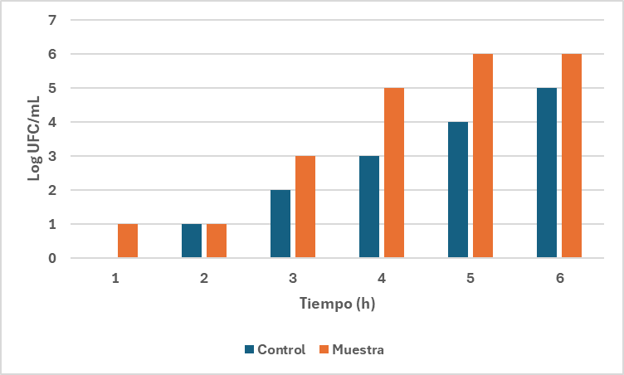
Figura 1. Desarrollo de ….

Tabla 1. Determinación de ….
Parámetro | Dimensión (cm)
Alto | 16
Ancho | 7
Profundidad | 9

2 – Objetivos

Insertar el texto en tipo de letra Arial 11.

3 - Materiales y métodos

Insertar el texto en tipo de letra Arial 11.

4 - Resultados y discusión

Insertar el texto en tipo de letra Arial 11.

5 – Conclusiones

Insertar el texto en tipo de letra Arial 11.

6 - Bibliografía

Insertar el texto en tipo de letra Arial 11.

